LA FALTA DE LIMPIEZA DE LOS CENTROS SANITARIOS MADRILEÑOS ES UN RIESGO PARA LA SALUD

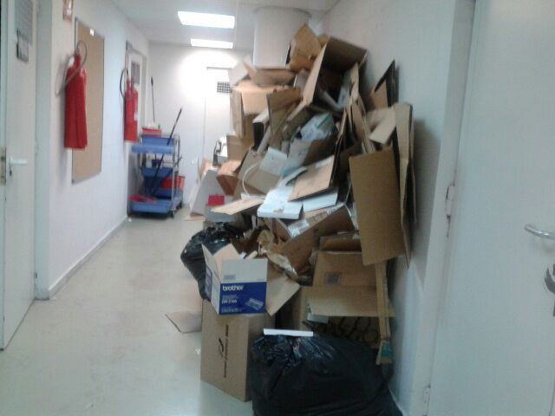

Desde la Asociación para la Defensa de la Sanidad Publica y otras numerosas organizaciones hemos denunciado la lastimosa situación en que se encuentra la higiene de los centros de salud de la Sanidad Pública madrileña.

La administración sanitaria no hace nada para solucionar esta grave situación de falta de limpieza y de deficiencias higiénicas que se acaba convirtiendo en un problema de salud publica. En la foto, tomada hoy mismo en un centro de salud madrileño pueden observarse la acumulación de bolsas de basura y contenedores de restos biológicos en un pasillo, que probablemente permanezcan ahí hasta mañana con los riesgos que ello supone.

Este es el resultado de unas medidas economicistas que han disminuido significativamente el personal de limpieza en los centros sanitarios públicos. Los responsables de la Consejería deben solucionar urgentemente esta situación y si son incapaces de hacerlo deben de dimitir porque están poniendo en riesgo la salud de la población madrileña.

Asociación para la Defensa de la Sanidad Pública de Madrid
16 de octubre de 2013

